
O R G A N I Z A Č N É P O K Y N Y

1. Ovocinársky seminár sa koná v dňoch 2.2. až 4.2.2026 v priestoroch wellness hotela AQUATERMAL v Dolnej Strehovej – info o hoteli na www.strehova.sk
2. Účastnícky poplatok je 205 € za osobu pri účasti od 2.2.2026 a 180 € v prípade účasti od 3.2.2026. V prípade že nepožadujete ubytovanie, je cena 150 €. Pre študentov SŠ a VŠ bude poskytnutá zľava 15 € na osobu.
Účastnícky poplatok zahŕňa vložné, stravu vo forme bohatých bufetových stolov (pri registrácii 2.2.2026 začína stravná jednotka už večerou), občerstvenie v priebehu akcie, spoločenský večer, ubytovanie v dvoj a trojlôžkových izbách a neobmedzený vstup do wellness centra počas celej doby seminára, ktorý platí aj pre neubytovaných účastníkov seminára. Poplatok je vrátane DPH a miestnej dane.
3. Účastnícky poplatok poukážte AŽ PO ZASLANÍ PREDFAKTÚRY na číslo účtu SK16 1100 0000 0026 2876 5497, konštantný symbol 0308, variabilný symbol 2026. Do správy pre prijímateľa uveďte prosím názov firmy či inštitúcie.
4. Daňový doklad o zaplatení účastníckeho poplatku bude účastníkom odovzdaný pri prezentácii alebo zaslaný poštou po ukončení seminára.
5. Vyplnenú a potvrdenú prihlášku zašlite prosím spolu s potvrdením o zaplatení účastníckeho poplatku najneskôr do 30.1.2026 na e-mailovú adresu papradno@kohaplant.sk alebo poštou na adresu Kohaplant, spol. s r.o., Marián Komžík, Kmeťova 4602/24, 949 11 Nitra, SR. Zároveň upozorňujeme, že počet miest je limitovaný, preto odporúčame zaslať prihlášku čím skôr.
6. Ubytovanie je zabezpečené priamo v hoteli, náklady na ubytovanie sú už zahrnuté v cene vložného. Ubytovanie zabezpečuje organizátor, nedupľujte ho prosím individuálnymi rezerváciami. Zároveň chceme poprosiť účastníkov, aby v rámci kapacity hotela rešpektovali skupinové ubytovanie a nepožadovali jednoposteľové izby. Cena je zmluvná a pre účastníkov seminára platí aj v prípade záujmu o dlhší pobyt. Parkovanie je zabezpečené priamo na hotelovom parkovisku a je bezplatné.
7. Hotel ponúka pre účastníkov seminára ideálne podmienky pre oddych a relaxáciu. K dispozícii sú kompletné wellness služby, kuchyňa je známa vysokou úrovňou gastronómie.
8. V prípade, že nebude zaplatený účastnícky poplatok na uvedený účet do otvorenia seminára, zaplatí účastník potrebnú čiastku v hotovosti pri prezentácii.
9. Odborný garant: doc. Ing. Ján Mezey, PhD., SPU Nitra, jan.mezey@uniag.sk, tel.: 0905 583 150.
10. Organizačné zabezpečenie: Ing. Marián Komžík, Kohaplant, spol. s r.o. Levice, tel.: 0911 325 625, riaditel@kohaplant.sk



FIRMA KOHAPLANT, OZ ZÁHRADNÍCI A
ÚSTAV ZÁHRADNÍCTVA, FZKI SPU NITRA
si Vás dovoľujú pozvať na

OVOCINÁRSKY SEMINÁR

PAPRANNO
2026
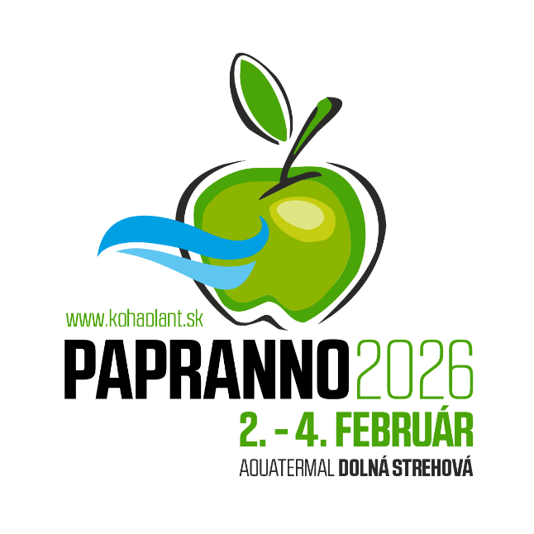

ktorý sa uskutoční v dňoch 2.2. – 4.2.2026 v atraktívnom prostredí wellness hotela AQUATERMAL v Dolnej Strehovej.


PROGRAM 1. DŇA SEMINÁRA - PONDELOK 2.2.2026
Od 12.00 PREZENTÁCIA ÚČASTNÍKOV SEMINÁRA, ubytovanie
13.30 - 19.00 Slovenské ovocinárstvo v roku 2025. - voľná neformálna diskusia ovocinárov na aktuálne témy, stretnutie s odborníkmi z výskumu a ovocinárskej praxe, konzultácia individuálnych problematík nezáväznou formou, možnosť využitia relaxačných služieb hotela.
19.00 VEČERA
20.00-20.30 Chuť medu, stopa pesticídov – zážitková senzorická analýza a kvalita medu pre profesionálnych ovocinárov. (Helena Proková, www.medula.sk) (prednášková miestnosť)
20.30 SPOLOČENSKÝ VEČER - neoficiálne stretnutie a posedenie ovocinárof v priateľskej atmosfére (salónik)
Degustácia ovocných likérov. (Erika Mňahončáková, BOTANYplant Nitra)
Degustácia jabĺk a výrobkov z ovocia. (Magdaléna Vaskovitšová, Kohaplant Levice)
(Ne)riadená degustácia ovocných muštov, domácich a krajových špecialít z prinesených vzoriek (syry, klobásy, zabíjačkové špeciality, čili výrobky, domáce pochutiny, vína a pod.), možnosť využitia relaxačných služieb hotela.
PROGRAM 2. DŇA SEMINÁRA - UTOROK 3.2.2026
 | 07.00-08.45 | RAŇAJKY
 | 08.00-08.45 | PREZENTÁCIA ÚČASTNÍKOV SEMINÁRA
 | 09.00-09.15 | Otvorenie Ovocinárskeho seminára, príhovor
 | 09.15-09.45 | Udržateľné riešenie pre obnovu života v pôde. (Róbert Vysoký, Rokosan Sečovce)
 | 09.45-10.00 | Novinky v poistení ovocia pre rok 2026. (Dalibor Bán, Agra poisťovňa Bratislava)
 | 10.00-10.30 | Predstavenie nových nemeckých odrôd sliviek – novinky 2025. (Pavel Voráček, Fytos Plzeň, CZ)
 | 10.30-10.45 | PRESTÁVKA
 | 10.45-11.15 | Bezreziduálna technológia ochrany drobného ovocia. (Zoltán Tamašek, Biotomal Rúbaň)
 | 11.15-12.15 | Najnovšie poľské odrody malín, černíc a jahôd v porovnaní s obľúbenými súčasnými odrodami. (Katarzyna Król-Dyrek, Bartłomiej Danek, NIWA Brzezna, PL)
 | 12.15-13.30 | OBEDŇAJŠIA PRESTÁVKA
 | 13.30-15.00  15.00-16.00 | Riešenie klimatických extrémov z pohľadu vody – otvorená diskusia. (Jozef Žatko, Peter Turlík, moderujú Marián Komžík a Ján Mezey)  Agrotechnika pestovania jabĺk a hrušiek vo firme FRUEKO. (Slobodan Lazic, FRUEKO Novi Sad, SRB)
 | 16.00-16.15 | PRESTÁVKA
 | 16.15-16.45 | Zásobná dodávka vápnika do pôdy a jej významný vplyv na množstvo a kvalitu plodov. (Patrik Ciklaminy, Calmit)
16.45-17.15 |  | Cielená výživa ovocných drevín – sila listu v rukách pestovateľa. (Jakub Neupauer, Blumeria consulting Nitra)
17.15-18.00 |  | Agrotechnika a veľkovýrobné pestovanie dule v Srbsku. (Darko Jevremović, Institut za voćarstvo Čačak, SRB)
18.30 |  | VEČERA
20.00 SPOLOČENSKÝ VEČER
Riadená degustácia vína – Marián Karvaj
Súťažná degustácia domácich páleniek – Ondrej Bučenec, Marián Komžík
Možnosť využitia relaxačných služieb hotela, spoločné posedenie ovocinárov.
PROGRAM 3. DŇA SEMINÁRA - STREDA 4.2.2026
07.00-9.00 |  | RAŇAJKY
09.00-9.30 |  | Vývoj sortimentu marhúľ, súčasné problémy a možnosti. (Boris Krška, VŠÚO Holovousy, CZ)
09.30-10.15  10.15-11.00 |  | Výsledky v šľachtení menej známych ovocných druhov. (Olga Grygorieva, Národná botanická záhrada Kyjev, UA)  Sršeň ázijský v krajine ovocných sadov: monitoring, dopady na opeľovanie a manažment rizík. (Helena Proková, www.medula.sk)
1 11.00-11.15 |  | PRESTÁVKA
1 11.15-12.15 |  | Atraktívne novinky v sortimente ovocia zo srbského šľachtenia. (Darko Jevremović, Institut za voćarstvo Čačak, SRB)
1 12.15-13.00 |  | Agrotechnika pestovania jahôd. (NIWA Brzezna, PL)
 | 13.00 |  | UKONČENIE SEMINÁRA
V poobedňajších hodinách môžu účastníci seminára až do večera stále využiť možnosť relaxačných služieb hotela.

